**PROJECT 1. LÀM ỨNG DỤNG BÁO THỨC CHO ANDROID**

*Sinh viên: Cao Đức Khánh*

*Mã SV: 20209024*

## Đặt vấn đề:

Báo thức đã trở thành 1 phần quan trọng, thậm chí không thể thiếu trong cuộc sống của nhiều người. Tuy nhiên, nhiều loại báo thức mặc định vẫn còn hạn chế nhiều tính năng, khiến cho việc đặt báo thức trở nên khó khăn.

## Ý tưởng:

Vậy nên e quyết định làm 1 ứng dụng báo thức có tích hợp học máy để có thể giúp quá trình sử dụng của người dùng thoải mái hơn. Cụ thể, báo thức sẽ có những tính năng sau:

1. Các tính năng như 1 báo thức thông thường (đây là phần duy nhất e demo được tới thời điểm hiện tại)
2. Voice Alarm: tạo 1 alarm với dữ liệu lấy từ câu nói người dùng (chưa có trong demo)
3. Syntax alarm: biến 1 câu nói bình thường (nếu đầy đủ thành tố) thành 1 alarm (chưa có trong demo)

## Thực thi:

Em hướng tới phát triển cho Android trước tiên. Để lập trình ứng dụng, em có cân nhắc giữa Kotlin và Java, dù thông thạo Java hơn nhưng em quyết định sử dụng ngôn ngữ Kotlin. Có 1 vài điều khiến e đưa ra lựa chọn này:

1. Kotlin ngắn họn hơn Java rất nhiều, điều này khiến việc review code 1 ứng dụng dài là rất khó khăn, mệt mỏi
2. Kotlin đã được support chính thức bởi android và Google, điều này khiến nó vượt trội hơn 1 số ngôn ngữ ngắn khác như React (thuộc quyền FB) hay flutter,.. cả về Documentation lẫn performance trên android
3. Kotlin có syntax và nhiều lib import từ Java, với 1 người quen thuộc Java như e thì việc học Kotlin sẽ hiệu quả hơn so với học các ngôn ngữ xa lạ khác.

Tuy nhiên, trong quá trình làm e cũng gặp phải 1 số vấn đề (không lường trước): ví dụ như Kotlin vì quá mới nên update liên tục, nhiều hàm bị deprecate khiến e phải sửa 1 chút trong quá trình xây dựng app. Trong vòng 1 tháng xây app mà Kotlin update tận ~3 lần, điều này có thể gây tốn 1 chút thời gian vào việc đọc và xử lí các update trong quá trình phát triển phần mềm

## Chi tiết và kết quả báo cáo:

Các tính năng và vai trò các hàm đã được chú thích kĩ lưỡng và đóng bảng bên trong source code em up ở GitHub. Bởi thế tại đây e sẽ chỉ chạy các kết quả thu được sau khi lập trình phần mềm :

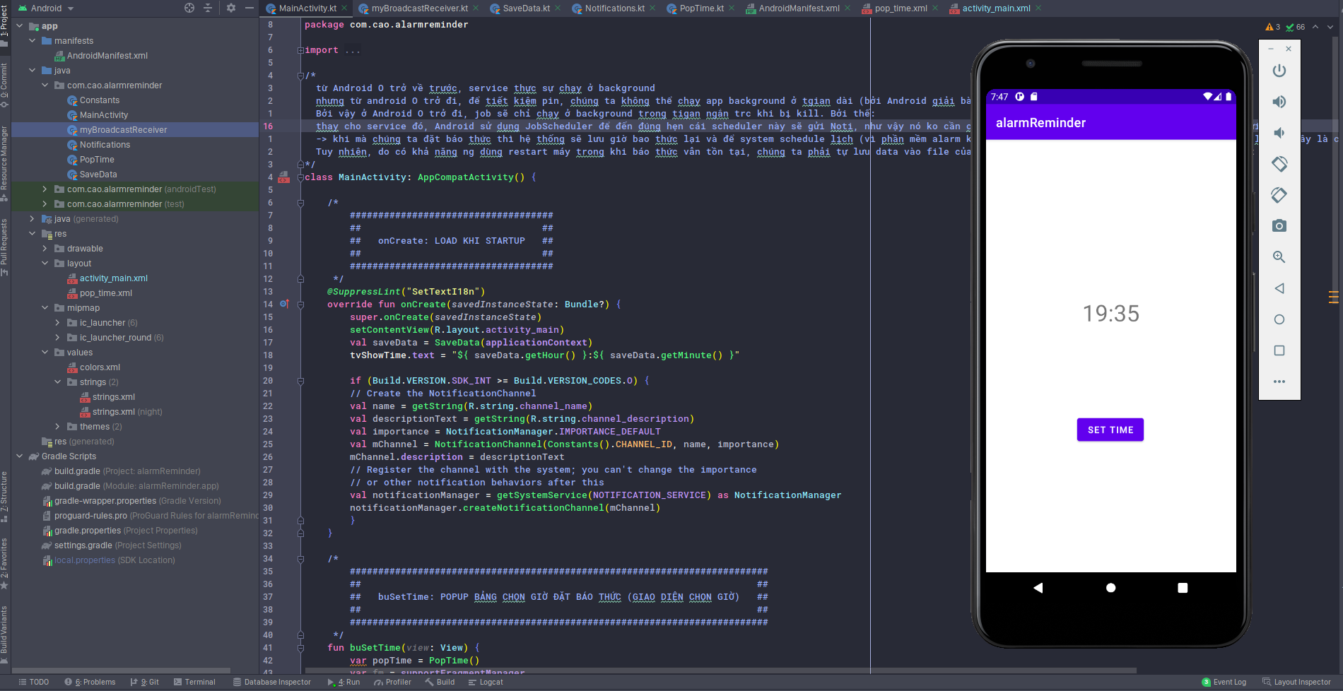

1. Tại giao diện khởi điểm, chúng ta có 1 button và tgian display sẽ là tgian cuối cùng báo thức nhận được lệnh đặt trước đó

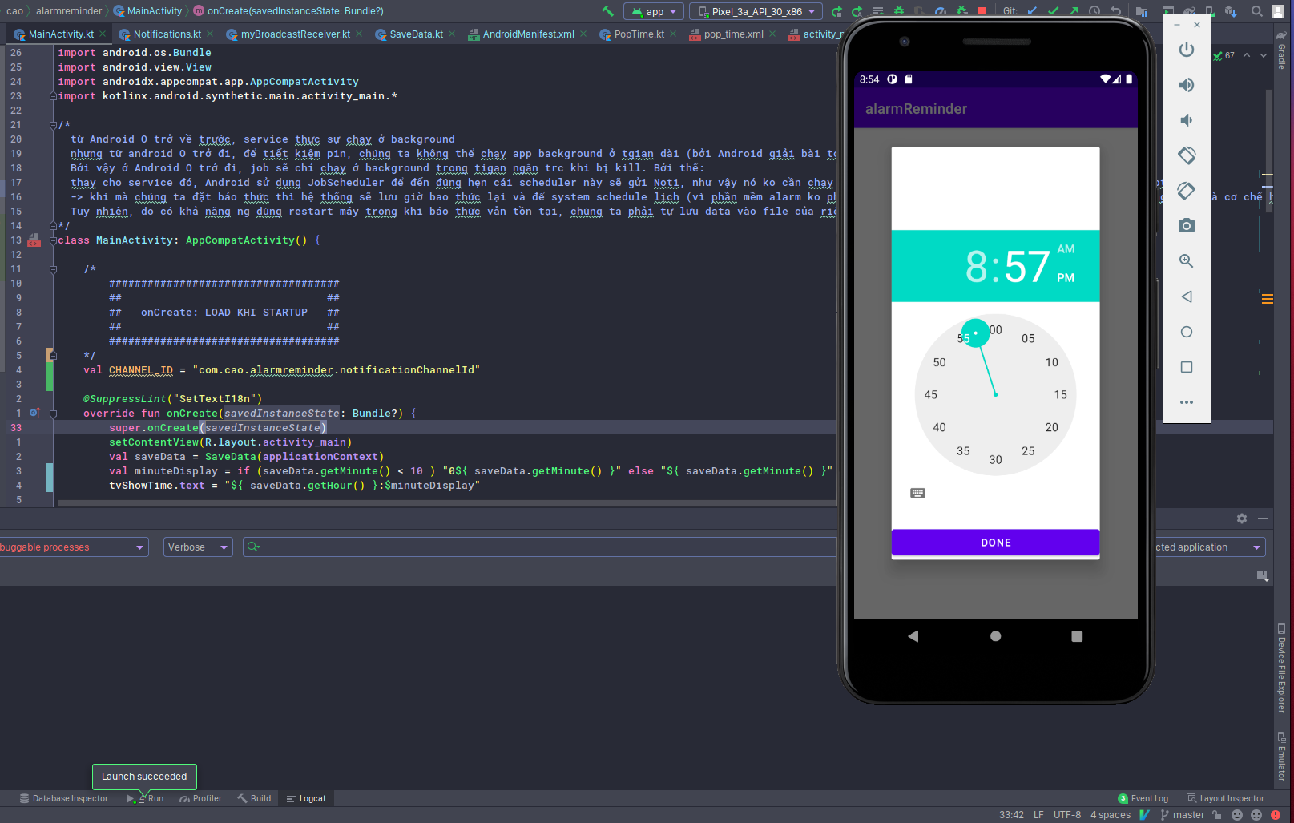

1. Khi click vào nút “SET TIME”, chúng ta mở giao diện đồng hồ để đặt báo thức, bấm “DONE” để hoàn thiện

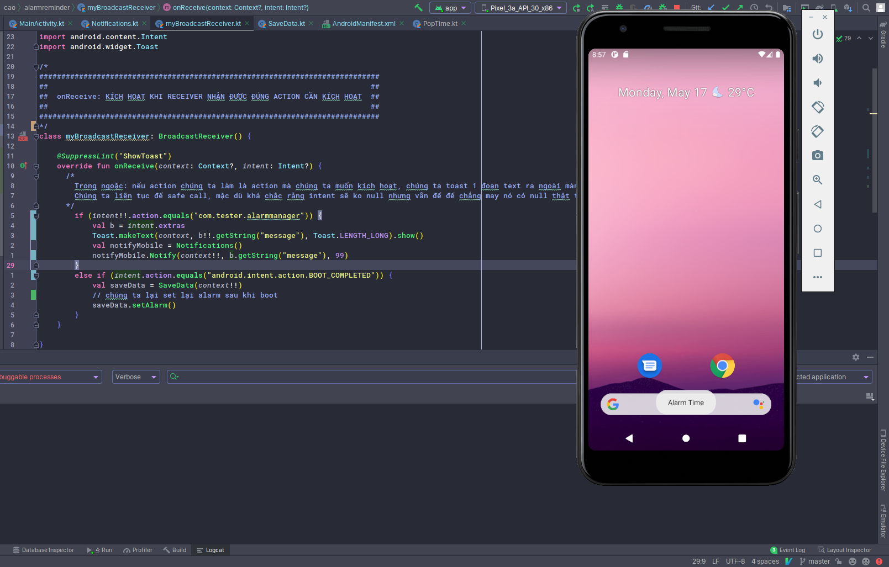

1. Thoát ra ngoài màn hình chính sau khi đặt và đợi tới 8:57 (thời gian đã đặt), chúng ta nhận được noti “Alarm Time” (gần nút Home) như trên (đây là Toast text đã đc lập trình)

## Kết luận:

Vậy là em đã làm xong tính năng đặc báo thức, hiển thị giờ đặt và đẩy noti tới mobile cho Báo thức. Tuy nhiên, 1 vài tính năng cơ bản khác như xem tổng quan (listView) các báo thức, hay xóa, them mới nhiều báo thức,.. vẫn chưa được hoàn thiện. Em sẽ tiếp tục phát triển ứng dụng này cho tới khi hoàn chỉnh các tính năng nêu trên ạ. Em cảm ơn thầy đã đồng hành cùng em trong suốt giai đoạn phát triển!